# Озвончение и оглушение взрывных согласных в абазинском языке

Таня Мамонова, [t_mamonovaa@outlook.com](mailto:t_mamonovaa@outlook.com)

## Введение

В данном отчете будут представлены результаты изучения взрывных согласных абазинского языка и озвонченияв личных глагольных префиксах в Абазинской экспедиции в июле 2018 года. Изучение взрывных согласных состояло из исследования их качеств в позиции VCV и наблюдения за озвончениемв консонантных кластерах в инициали. Для составления анкет использовался словарь В. Тугова, из которого автоматически было выбрано нужное количество слов, соответствующих необходимым критериям. Все данные были получены от 6 носителей женского пола, каждое слово из анкеты было записано трижды изолированно и один раз – во фразовой позиции («я сказал Х три раза»), далее полученные данные обработаны в Praat и R. Вы можете ознакомиться с ними в приложении, которое доступно по ссылке: <https://drive.google.com/open?id=1fEQyGwG6U36RF4KlzErq3uKZKj8UZb4l>. К сожалению, из-за слишком большого количества данные на настоящий момент обработаны не до конца и позже отчет будет обновлен.

## Изучение взрывных согласных в позиции VCV

На первом этапе работы были изучены CD-VOT свойства каждого из взрывных согласных в позиции аCа. Благодаря этим свойствам можно увидеть различия между согласными разного типа образования: взрывными звонкими, взрывными глухими и абруптивами. Мы использовали 133 двусложных слова типа аСа с взрывными согласными разного места образования, автоматические полученные из словаря В. Тугова. Позже из них мы выбрали слова только с глухим согласным в интервокали, поскольку деление звонких согласных на CD и VOT части затруднительно из-за их свойств. Количество слов с каждым согласным в интервокали представлено на рисунке ниже.

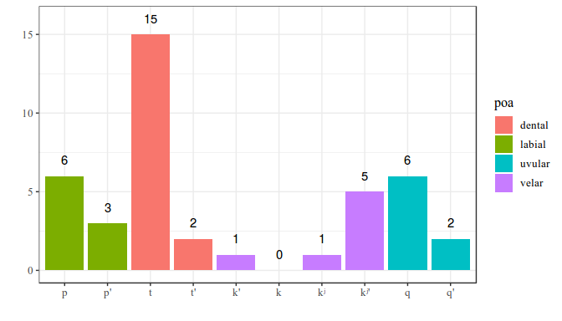

Рисунок 1. Количество слов

Гласный а был выбран из-за своей частотности относительно других гласных. Эта анкета была записана с 5 носителями. Каждое слово отдельно было произнесено трижды, и один раз – во фразовой позиции. Далее в Praat каждый согласный был разделен на CD и VOT части (до взрыва и после взрыва) и размечены предыдущий и последующий гласный, пример разметки на рисунке 2.

Рисунок 2. Пример разметки в Praat

Абсолютные значения CD VOT выглядят следующим образом:

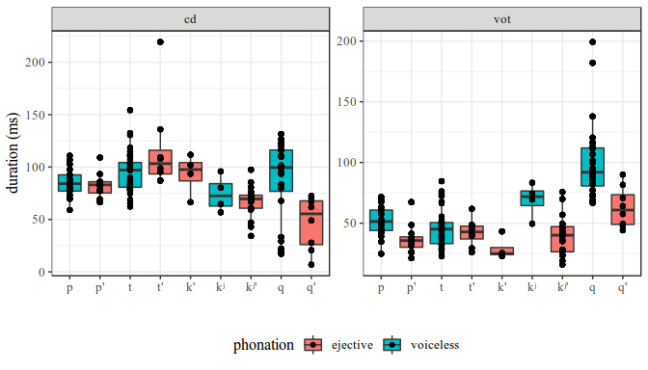

Рисунок 3. Абсолютные значения CD и VOT

Мы видим, что качество согласного влияет на его VOT, а именно у глухих оно больше, чем у абруптивов.

Статистическая значимость была проверена мультиномиальной регрессией со смешанными эффектами, то есть мы предсказываем тип фонации на основании VOT и со спикером в смешанном эффекте.

На рисунке ниже видна зависимость реализации согласных от произнесения

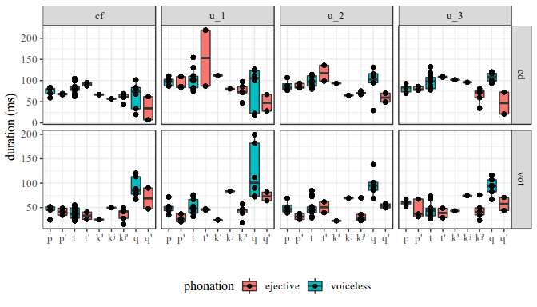 Видно, что отмеченные нами предыдущие свойства VOT сохраняются и для каждого из произнесений, однако в некоторых случаях разброс значений намного выше ожидаемого.

На рисунке 5 показано соотношение долей CD и VOT относительно каждого из согласных

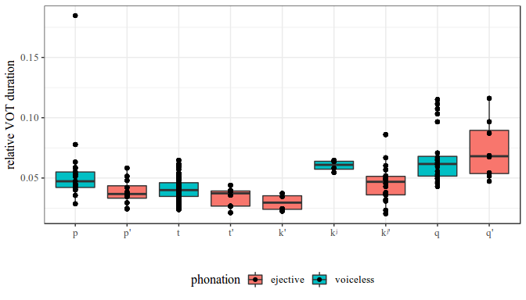

Рисунок 5. Соотношение долей CD и VOT относительно каждого из согласных

Мы снова видим, что в большинстве случаев оно зависит от качества звука, однако пара q – q` выбивается из этого.

На рисунке 6 представлена зависимость соотношения частей звука от произнесения:

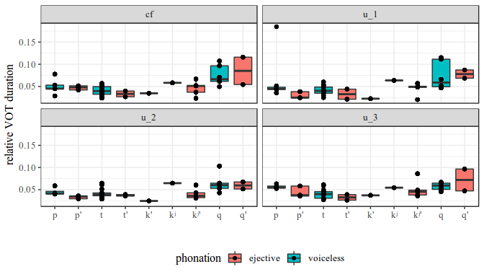 Как заметно, в целом соотношение не меняется, за исключением звука q в первом произнесении. На данный момент мы не знаем, чем это может быть объяснено.

Таким образом, на основании описанных выше графиков мы можем сделать выводы, что в абазинском языке качество согласного звука влияет на его CD VOT свойства. В частности, у глухих VOT-часть больше, чем у абруптивов. Однако есть особенности, которые требуют дальнейшего исследования

### Изучение консонантных кластеров в инициали

На следующем этапе работы было записано с 6 носителями 102 слова с кластерами согласных (глухой + звонкий и звонкий + глухой) в начале слова. Количество слов, выбранных случайным образом из словаря В. Тугова с кластерами в конце слова, оказалось недостаточным для дальнейшего подробного анализа, поскольку консонантный кластер в финали большей части слов содержит два глухих звука. Случаев озвончения глухого выявлено не было, поэтому дальше мы рассматривали только случаи с оглушением согласного в кластерах типа +voice-voice В консонантных кластерах (+voice-voice) в начале слова выявились две стратегии взаимодействия этих согласных:

* Звонкий оглушается
* Звонкий остается звонким, но после него вставляется гласный

Позднее будет подсчитана статистическая значимость, на основе которой можно будет сделать выводы о том, какая стратегия в каком случае встречается. Последующее изучение данной темы может состоять в выявлении конкретных случаев вставления гласного после звонкого, например, возможно фонотактическое влияние на выбор одной из стратегий.

### Озвончение и оглушение в личных префиксах

Известно [Ломатидзе 2006: стр. 145], что личный префикс может озвончаться или оглушаться в зависимости от начального согласного глагольного корня, причем на данный момент неизвестно, что именно влияет на озвончение, а что – на оглушение. Кроме того, считается [Ломатидзе 2006: стр.145], что на озвончение влияет переходность глагола: озвончаться могут только префиксы эргатива. Для проверки этого утверждения было взято 19 односложных переходных и 2 непереходных глагола с доминантными и рецессивными корнями, которые начинаются на взрывной согласный и составлены с ними следующие глагольные формы с различными комбинациями лица и числа:

* Настоящее время
* Отрицание + прошедшее время

Все стимулы в анкете были на абазинском языке с переводом на русский язык, в некоторых случаях консультанты помогали исправить ошибки в построении глагольных форм. Каждый стимул записывался трижды с 6 носителями. Анкета представлена в приложении.

Начальный согласный корня тоже может находиться под влиянием фонетических процессов, в частности, ассимиляции по глухости-звонкости с последующим согласным. Рассмотрим пару переходных глаголов “бгърА” “чесать” и “бкъарА” “бить”. Собранные словоформы представлены в таблице ниже.

Таблица 1. Сравнение словоформ глаголов “бгърА” “чесать” и “бкъарА” – “бить”

|  |  |  |  |  |
| --- | --- | --- | --- | --- |
| глагольная форма | перевод | абсолютив | эргатив | начальный согласный корня |
| сшвбгъИт1 | вы чешете меня | глухой | глухой | звонкий |
| сшвбкъИт1 | вы бьете меня | глухой | глухой | глухой |
| сибгъИт1 | он чешет меня | глухой | гласный | звонкий |
| сибкъИт1 | он бьет меня | глухой | гласный | глухой |
| сыгьйымбгъыт1 | он не чесал меня | глухой | й | звонкий |
| сыгьйымбкъУзт1 | он не бил меня | глухой | й | глухой |
| угьзымбгъЫт1 | я не чесал вас | гласный | звонкий | звонкий |
| швыгьсымбкъАт1 | я не бил вас | глухой | глухой | глухой |
| сгьжвымбгъЫт1 | вы не чесали меня | глухой | звонкий в 1, глухой | звонкий |
| сгьшвымбкъАт1 | вы не били меня | глухой | глухой | глухой |
| дыг1бгъИт1 | мы чешем его | звонкий | почти гласный | звонкий |
| дх1бкъИт1 | мы бьем его | глухой | глухой | глухой |
| дыгьг1ымбгъЫт1 | мы не чесали его | звонкий | скорее глухой | звонкий |
| дыгьх1ымбкъАт1 | мы не били его | глухой | глухой | глухой |
| швсбкъит1 | я бью вас | глухой | глухой | глухой |
| швсбгъИт1 | я чешу вас | глухой | глухой | звонкий |

Мы видим, что префиксы эргатива действительно озвончаются,а префиксы абсолютива - нет. Кроме того, абсолютивный префикс 3 лица единственного числа д- может оглушаться, если согласный, на который начинается корень, тоже глухой.

Кроме того, мы проверили, может ли влиять доминантностькорня на реализацию личных префиксов на примере минимальной пары глаголов “пить” (доминантный) и “варить” (рецессивный)

Таблица 2. Сравнение словоформ глаголов “жвра” “пить” и “жврА” “варить”

|  |  |  |  |  |
| --- | --- | --- | --- | --- |
| глагольная форма | перевод | абсолютив | эргатив | корень |
| йбЫжвит1 | ты пьешь это | й | глухой | доминантный |
| йыбжвит1 | ты варишь это | й | звонкий | рецессивный |
| йх1Ыжвит1 | мы пьем это | й | глухой | доминантный |
| йыг1жвИт1 | мы варим это | й | звонкий (почти гласный) | рецессивный |
| йсЫжвит1 | я пью это | й | глухой | доминантный |
| йызжвИт1 | я варю это | й | звонкий | рецессивный |
| йшвЫжвит1 | вы пьете это | й | глухой | доминантный |
| йыжвжвит1 | вы варите это | й | звонкий | рецессивный |
| йыгьсЫмыжвт1 | я не пил это | й | глухой | доминантный |
| йыгьзымжвЫт1 | я не варил это | й | звонкий | рецессивный |
| йыгьх1мыжвт1 | мы не пили это | й | глухой | доминантный |
| йыгьх1ымжвыт1 | мы не варили это | й | более звонкий | рецессивный |
| йыгьшвЫмыжвт1 | вы не пили это | й | глухой | доминантный |
| йыгьжвымжвыт1 | вы не варили это | й | звонкий | рецессивный |

Мы видим, что эргатив либо сохраняет звонкость, либо озвончается во всех личных префиксах в глаголах с рецессивной основой и оглушается, либо сохраняет глухость во всех личных префиксах с доминантной основой.

Кроме того, в обоих рассмотренных нами случаях в некоторых словоформах орфография отражает фонетические изменения, а в некоторых нет.

К сожалению, полученных и обработанных данных, которые приведены в этом разделе, пока что недостаточно для того, чтобы делать какие-либо окончательные выводы. В дальнейшем исследовании этой темы следует проверить зависимость озвончения и оглушения от других фонетических и морфологических факторов.

### Заключение

В данной работе мы рассмотрели свойства взрывных согласных звуков абазинского языка, выявили влияние качества согласного на его CD VOT свойства. Рассмотрели две стратегии реализации в кластерах взрывных согласных. Дальнейшее изучение этой темы может заключаться в более подробном описании различных случаев реализации глухих и звонких согласных различного места образования в консонантных кластерах и в социолингвистическом аспекте изучения CD и VOT свойств взрывных согласных. Морфонологические изменения, которые были найдены в глагольных формах, требуют более детального исследования.

### Литература

1. К.В. Ломатидзе (2006). Абазинский язык (краткое обозрение).Тбилиси.